**備役替代役編管召集簡介(尺寸A5：148*210mm)**



**正面**

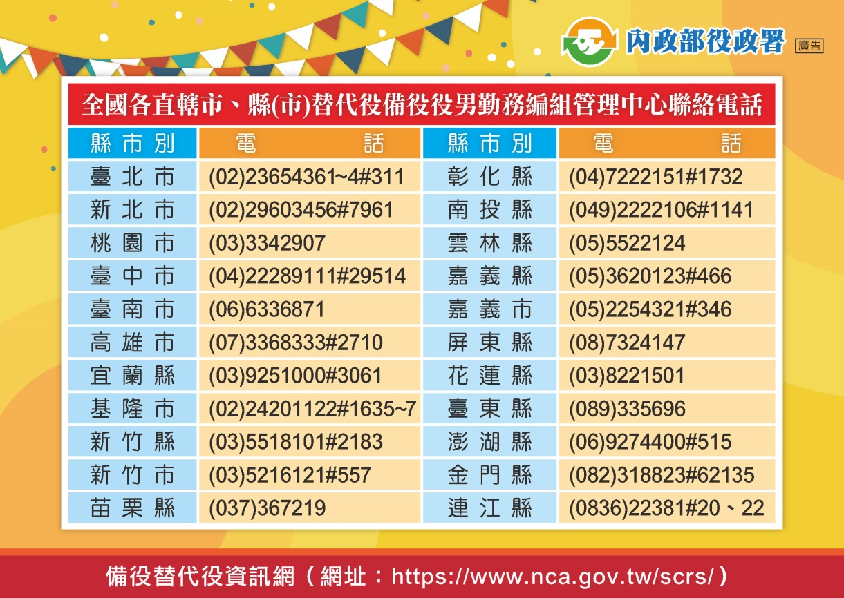

**背面**